**Disciplina:** Humanismo e Cultura Digital

**Unidade de Aprendizagem**: A condição humana e o fenômeno religioso

**Estudante:**

**APLICAÇÃO MÓDULO 4 | RELAÇÃO ENTRE CULTURA E RELIGIÃO**

**Questão 1 |Proposta |(30 pontos)**

Apresente **UM** exemplo de estratégias implementadas durante o contexto pandêmico que evidencie, mesmo a distância, práticas de cuidado com si e com o outro. Quais testemunhos de cuidado, nesses tempos de pandemia, são significativos e inspiradores e, por isso, devem ser contados? Sempre que possível, indique a fonte consultada!

**Registre neste espaço a sua resposta!**

Uma prática interessante tomada em alguns países afora é a “bolha social”, onde os integrantes dessa bolha, geralmente vizinhos e familiares, formam grupos de pessoas que convivem apenas entre si e não se relacionam com outros, até que seja possível, possibilitando que exista contato com outras pessoas, ao mesmo tempo que controla a propagação do vírus.

Fonte : <https://epoca.globo.com/mundo/o-que-sao-as-bolhas-sociais-estrategia-para-fim-do-isolamento-adotada-pela-nova-zelandia-outros-paises-24410734>https://noticias.uol.com.br/saude/ultimas-noticias/bbc/2020/05/05/fim-da-quarentena-do-coronavirus-o-que-sao-as-bolhas-sociais-estrategia-para-o-fim-do-isolamento-adotada-pela-nova-zelandia-e-outros-paises.htm

**Questão 2 |Proposta |(30 pontos)**

Nesse segundo desafio, sua tarefa consiste em escolher UMA imagem que ilustre a importância da fraternidade e da amizade social, conceitos que foram problematizadas na última leitura deste módulo de aprendizagem. Abaixo da imagem escolhida, elabore um comentário para colocar em evidência a relevância de imagem escolhida, em sua possibilidade de evidenciar a construção de nova cultura da paz.

IMAGEM [Insire a imagem escolhida]

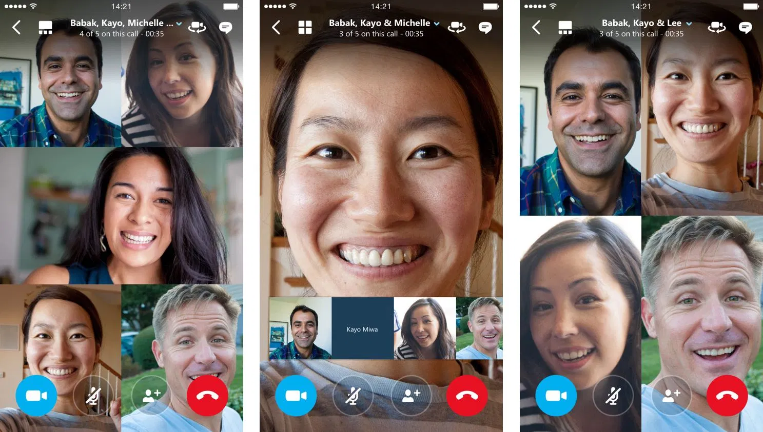**Registre neste espaço seu comentário para a imagem escolhida!**

Decidi colocar essa imagem como uma representação de uma ligação entre amigos. Nos tempos de pandemia, está difícil se reunir com as pessoas que importam para nossa vida, o que torna o dia-a-dia muito pressionado. A tecnologia nos possibilitou que possamos nos divertir e conversar com essas pessoas de maneira totalmente remota e, portanto, segura.